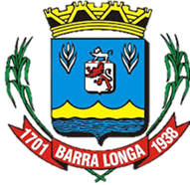
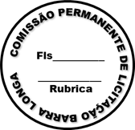
PREFEITURA MUNICIPAL DE BARRA LONGA
CNPJ 18.316.182/0001-70
Rodovia Edmundo Mariano da Costa Lanna,s/n Volta da Capela- Barra Longa/MG, CEP 35.447-000
Tel.: (31)3877-5282 e-mail: licitacao@barralonga.mg.gov.br

EXTRATO DE CONTRATO

Processo: nº 116/2025

Dispensa: nº 001/2025

Termo de Contrato: nº 088/2025

Objeto: Gestão do Programa Vacimovel e ações e necessarias à execução do programa no ambito município de Barra Longa/MG.

Contratante: Prefeitura Municipal de Barra Longa/MG;

Contratada: Consórcio Intermunicipal de Saúde da Microrregião do Vale do Piranga – CNPJ 01.095.667/0001-88;

Vigência: 30/09/2025 a 31/12/2029;

Valor Global: R$ R$ 63.701,92 (sessenta e três mil, setecentos e um reais e noventa e dois centavos);

Assinatura: 30/09/2025.

Barra Longa, 30 de setembro de 2025.

Patrícia Pauline Dornelas
Agente de Contratação

